HERRAMIENTAS DE USO COTIDINO

**HERRAMIENTAS PARA MARTILLAR:**

[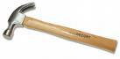](https://solvasquez.files.wordpress.com/2010/01/martillo.jpg)Martillo de oreja: para clavar y arrancar clavos

[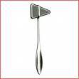](https://solvasquez.files.wordpress.com/2010/01/martillo-de-reflejo.jpg)

Martillo Reflejo: Utilizado en medicina para examinar los reflejos.

[https://solvasquez.files.wordpress.com/2010/01/martillo-especial.jpg?w=705](https://solvasquez.files.wordpress.com/2010/01/martillo-especial.jpg)

Martillo especial: utilizado para recubrir el techo con planchas de madera.

**HERRAMIENTAS PARA SUJETAR**:

[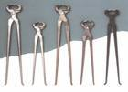](https://solvasquez.files.wordpress.com/2010/01/tenazas.jpg)Tenazas de forja : Utilizadas para agarrar objetos Candentes.

[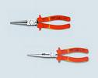](https://solvasquez.files.wordpress.com/2010/01/tenacillas.jpg)Tenacillas: son más pequeñas y tienen dientes se usan para unir objetos pequeños en sitios muy estrechos.

[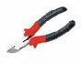](https://solvasquez.files.wordpress.com/2010/01/tenaza1.jpg)Cortantes: se usan para cortar alambre o clavos.

[https://solvasquez.files.wordpress.com/2010/01/llave.jpg?w=705](https://solvasquez.files.wordpress.com/2010/01/llave.jpg)Adaptables: tiene tres agujeros en una de sus brazos, un perno une los dos brazos. Un perno une los dos brazos, que se pueden cambiar segun la necesidad a cualquiera de los agujeros para agrandar su tamaño.

En fin hay variedad de alicates en formas, tamaños y estilos según la necesidad y comodidad.

## ****HERRAMIENTAS PARA CORTAR****

algunas herramientas cortantes tienen una hoja lisa roja y afilada otras tienen la hoja dentada con el borde irregular, entre ellas tenemos:

[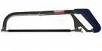](https://solvasquez.files.wordpress.com/2010/01/sierra-arco.jpg)Sierra para serrar: cuyos dientes parecen pequeños cuchillos afilados. Esta sierra corta los troncos en su movimiento hacia adelante y hacia atras.

[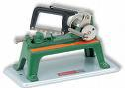](https://solvasquez.files.wordpress.com/2010/01/sierra-mecanica.jpg)Sierra mecánica: Posee dientes con pequeños cinceles, planos, pero muy afilados, accionados por un motor que abre un surco a lo largo del tronco y corta en una sola dirección.

[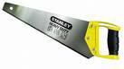](https://solvasquez.files.wordpress.com/2010/01/serrucho.jpg)Serrucho: para cortes rectos y precisos en la madera

[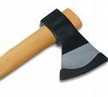](https://solvasquez.files.wordpress.com/2010/01/hacha.jpg)Hacha: herramienta cortante, compuesta de una pala acerada con filo por un lado.

[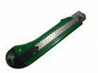](https://solvasquez.files.wordpress.com/2010/01/bisturi.jpg)Bisturí: Instrumento en forma de pequeño cuchillo para cortar carton , madera, plástico, entre otros.

[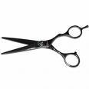](https://solvasquez.files.wordpress.com/2009/11/tijeras.jpg)tijeras: Instrumento de acero con dos brazos moviles que cortan por el interior. Las hay de diferentes clases, segun sus usos.

## ****Herramientas para dar forma y alisar:****

**A**lgunas herramientas pulidoras y modeladoras tienen un borde afilado muy cortante otras tienen centenares de minúsculas puntas que raspan el material.

**[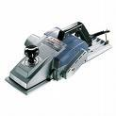](https://solvasquez.files.wordpress.com/2009/11/cepillo.jpg)Cepillo:** Instrumento de carpinteria que sirve para alisar y rebajar la madera.

**[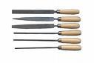](https://solvasquez.files.wordpress.com/2009/11/lima.jpg)Lima:** Instrumento de acero templado con la superficie finamente estriada en una o en dos sentidos para desgastar y pulir.

**[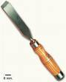](https://solvasquez.files.wordpress.com/2009/11/escoplo.jpg)Escoplo:** especie de cincel de hierro acerado, estrecho y mas grueso que ancho. Se utiliza para dar forma a la madera.

## ****Herramientas para hacer agujeros:****

**[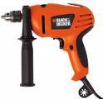](https://solvasquez.files.wordpress.com/2009/11/taladro.jpg)Taladro:** herramienta que funciona con la electricidad y sirve para hacer agujeros en paredes, madera, provisto de un motor eléctrico que lo hace girar muy deprisa.

**[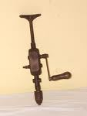](https://solvasquez.files.wordpress.com/2009/11/taladro-manual1.jpg)Taladro manual:** suele tener marchas para que la barrera gire a distintas velocidades.

**[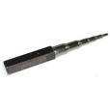](https://solvasquez.files.wordpress.com/2009/11/punzon.jpg)Punzon:** Instrumento de acero templado que puede servir, cuando es puntiagudo para abrir orificios y es cilíndrico o cónico y en combinación con una matriz para cortar o embutir chapa, estampar o matizar en frio o en caliente piezas metálicas.

## ****Herramientas para medir y comprobar****

Antes de cortar un material, es necesario medirlo, comprobar que sus medidas son la correcta, los instrumentos de medidas te ayudan a hacerlo.

**[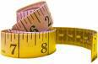](https://solvasquez.files.wordpress.com/2009/11/metro.jpg)Metro:** tira de acero o de tela reforzada dividida en centimetros y decímetros que se emplean para medir longitudes.

**[https://solvasquez.files.wordpress.com/2009/11/calibrador.jpg?w=705](https://solvasquez.files.wordpress.com/2009/11/calibrador.jpg)Calibrador**: Instrumento que sirve de patron para controlar las dimensiones de una pieza.

**[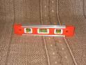](https://solvasquez.files.wordpress.com/2009/11/nivel.jpg)Nivel:** Instrumento que sirve para comprobar o realizar la horizontalidad de un plan, o para determinar la diferencia de altura entre dos puntos.

**[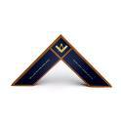](https://solvasquez.files.wordpress.com/2009/11/escuadra.jpg)Escuadra:** Instrumentos formado por dos piezas ajustadas en angulos rectos y utilizados para verificar angulos rectos o para trazar angulos planos, se encuentran en diferentes materiales como metal, madera , acrilicos y con diferentes usos.

**[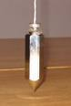](https://solvasquez.files.wordpress.com/2009/11/plomada.jpg)plomada:** pesa metalica comunmente de plomo, que cuelga del extremo de un cordel y sirve para comprobar la verticalidad de un elemento.

## Herramientas para enroscar y empernar

los tornillos, las tuercas necesitan herramientas especiales que deben encajar exactamente para que puedan ejercer una fuerza necesaria por eso hay de todos los tamaños.

**[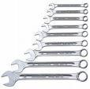](https://solvasquez.files.wordpress.com/2009/11/llaves.jpg)llaves:** Instrumento o herramienta que sirve para apretar , aflojar tuercas y tornillos, para dar tensiòn o aflojar el resorte o muelle de un mecanismo. Para su mejor manejo hay que utilizar la llave adecuada.

**[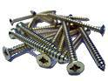](https://solvasquez.files.wordpress.com/2009/11/tornillos.jpg)Tornillos:** Pieza cilindrica o cònica por lo general mecànica con fileteado o resalto helicoldal, todos los tonillos tienen cabezas de diferentes formas y con ranuras rectas o en cruz.

Hay tornillos que ajustan solos, pero otros necesitan arandelas tuercas y chazos.

**[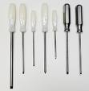](https://solvasquez.files.wordpress.com/2009/11/destornilladores.jpg)Destornilladores:** Instrumento compuesto por un mango y una hoja de acero terminada en punta de diferentes formas segun su uso.[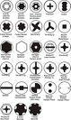](https://solvasquez.files.wordpress.com/2009/11/destronilladores-2.jpg)